1 | 一体化便携式食品药品安全快速检测系统（台式） | YR-600Plus | 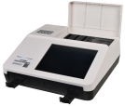
2 | 一体化便携式食品药品安全快速检测系统（手提式） | YR-600Plus | 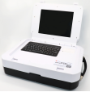
3 | 便携式食品快检分析系统 | YR-100 | 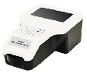
4 | 多功能食品综合分析仪 | YR-300 | 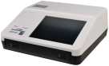
5 | 全波长食品综合分析仪 | YR-360 | 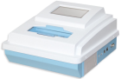
6 | 保健食品快速分析仪 | YR-310 | 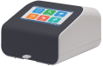
二、农药残留快速检测系列
1 | 农药残留快速测试仪 | YR-160 | 
2 | 全能型农药残留快速测试仪 | YR-180 | 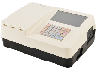
3 | 便携式农药残留速测仪 | YR-PR-12P | 
4 | 高通量农药残留分析仪 | YR-520 | 
三、胶体金试纸条读数仪系列
1 | 便携式试纸条分析仪 | SAFF Reader | 
2 | 便携式金标读数仪 | YR-200 | 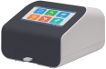
3 | 干式荧光免疫分析仪 | EASY-01 | 
4 | 个人微型食品安全快速检测仪 | YR-010 | 
四、非洲猪瘟、食源性致病菌、肉源性鉴别、转基因鉴别快速检测系列
1 | 恒温扩增荧光检测仪 | YR-820 | 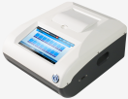
2 | 恒温扩增荧光检测仪 | YR-821 | 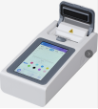
3 | 便携式荧光定量PCR仪 | YR-830 | 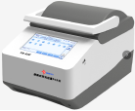
4 | 便携式荧光定量PCR仪 | YR-831 | 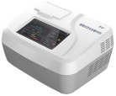
五、拉曼光谱系列
1 | 拉曼光谱仪 | YR-280 | 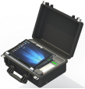
2 | 便携式激光拉曼光谱仪 | YR-120 | 
六、专用检测设备
1 | 甲醛快速测定仪 | YR-101 | 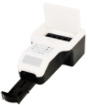
2 | 吊白块检测仪 | YR-102 | 同上
3 | 亚硝酸盐检测仪 | YR-103 | 同上
4 | 二氧化硫检测仪 | YR-104 | 同上
5 | 甲醇检测仪 | YR-105 | 同上
6 | 余氯快速测定仪 | YR-106 | 同上
7 | 肉类水分快速测定仪 | YR-RSY-01 | 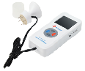
8 | 食用油品质检测仪  （德国进口） | testo 270 | 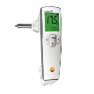
9 | 食用油品质检测仪 | YR-OS-270 | 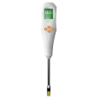
10 | 手持式ATP荧光检测仪 | YR-240 | 
11 | 荧光增白剂检测仪 | ZF-108 | 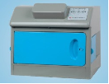
12 | 药品综合分析仪 | YR-320
13 | 化妆品综合分析仪 | YR-330
14 | 色素分析仪 | YR-370
七、酶联免疫Elisa平台和电化学检测平台系列
1 | 食用农产品综合分析仪 | YR-510 | 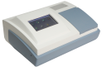
2 | 高通量农药残留分析仪 | YR-520 | 同上
3 | 动物疫病综合分析仪 | YR-530 | 同上
4 | 水产品综合分析仪 | YR-540 | 同上
5 | 抗生素残留分析仪 | YR-550 | 同上
6 | 酶标仪 | YR-680 | 同上
7 | 电化学检测仪  （重金属分析仪） | YR-700 | 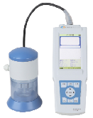

预处理设备：
水产品畜禽产品SPE快速  前处理装置 | YR-P630 | 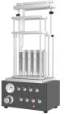
固相萃取装置  （水产品畜禽产品SPE快速  前处理装置） | YR-SPE-8 | 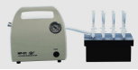
刀式混合研磨仪 | YR-900 | 
台式（低速）离心机 | 大龙  DM0412 | 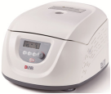
高速微量离心机 | 大龙D2012plus | 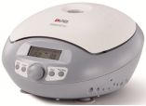
掌式离心机 | 大龙  D1008E | 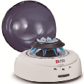
微型离心机 | 奥盛  Mini-10K | 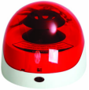
加热板  （LED数显加热板） | 大龙HP550-S | 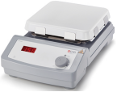
可调式漩涡混匀器 | 上海嘉鹏  Vortex-3 | 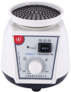
数显恒温水浴锅 | 常州中捷  HH-2 | 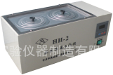
数显恒温水浴锅 | 常州中捷  HH-1 | 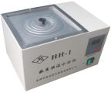
超声波清洗仪 | VGT-1613T | 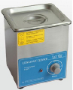
超声波清洗仪 | GT-1730QTS | 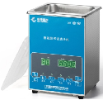
超声波清洗仪 | GT-SONIC-D9 | 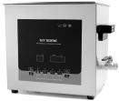
手动单道可调移液器 | 大龙  TopPette | 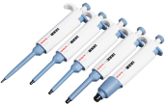
手动单道可调移液器 | 大龙  TopPette
手动单道可调移液器 | 大龙  TopPette
手动单道可调移液器 | 大龙  TopPette
移液器吸头 | 20uL | 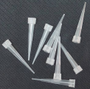
移液器吸头 | 200uL | 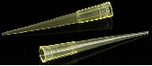
移液器吸头 | 1mL | 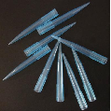
移液器吸头 | 5mL | 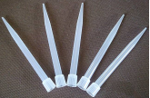
计时器 | Bioeasy | 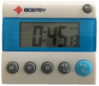
电子天平 |  | 
空气吹干仪 | YPNSY-12 | 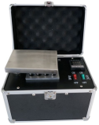
手持式小型均质器 | MT-13K-L | 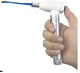
MiniT 孵育器 | MiniT | 